08.05.2020 r.
Temat: Dodawanie i odejmowanie liczb dodatnich.
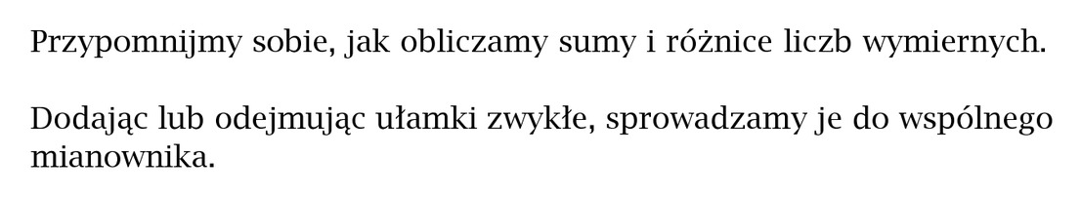

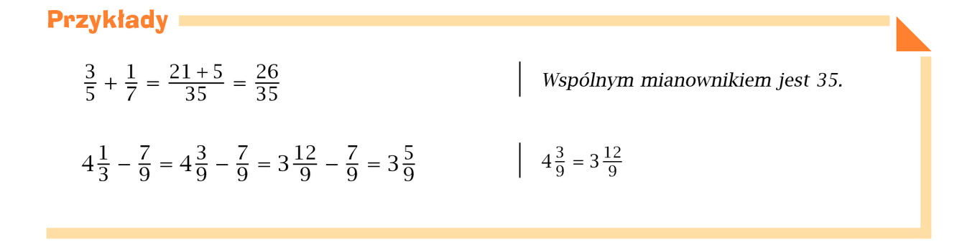

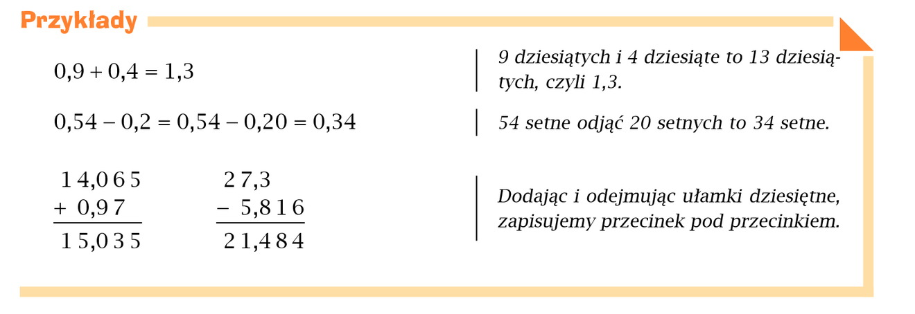

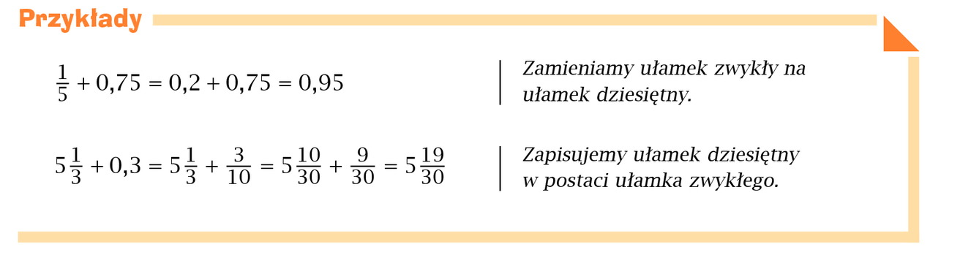
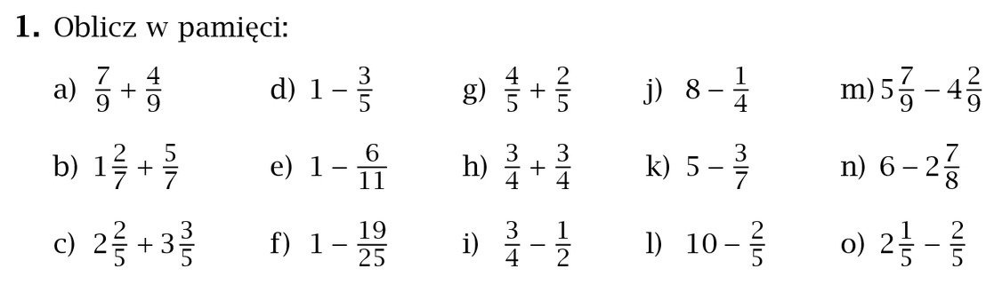
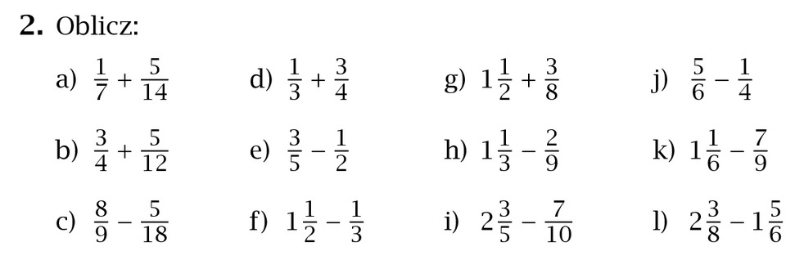
Po wykonaniu zadań przesyłacie do mnie na maila dzisiaj do 16.00.

